**校内校外齐行动，老师学生心相连**

——记管理系疫情管控驻校辅导员胡蕊婕老师

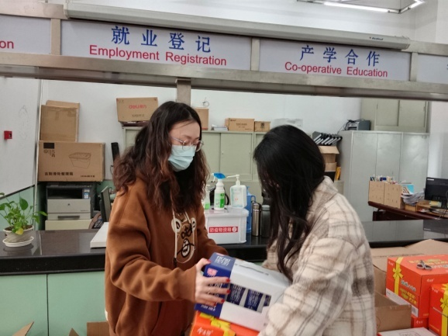在当下上海新冠疫情防控关键时期，为了保障留校住宿学生的生活安全、学习安全、心理安全、健康安全，学院校各级领导和学生管理者在上海工程技术大学疫情防控专班的领导下，发挥主观能动作用，采用以校内管控为重点，校内校外联动为保障，多举措、全方位加强“外防输入”的基础性工作，确保了住校学生的安全。

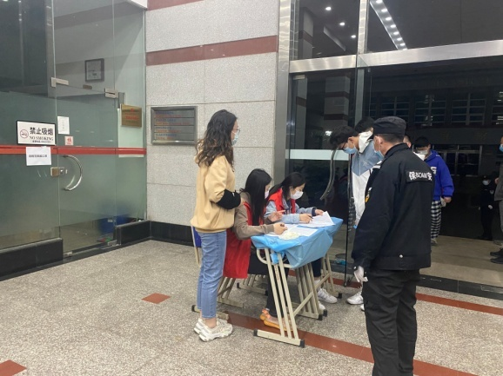在校园封控管理进入第三周的3月27日晚八点，管理系21级国际商务专业学生杨泉灵通过微信联系管理系驻校辅导员胡蕊婕老师，说她身体不适腹痛难忍，需求紧急援助。胡蕊婕老师当即赶往该生宿舍了解具体情况，在安抚杨泉灵同学紧张心情的同时，将她送至院校卫生所请驻校校医院就诊，在经驻校医生诊断可能是急性阑尾炎后，胡蕊婕老师第一时刻报告驻校校领导李云先副书记，学生科校外疫情防控负责人徐伟文科长，管理系校外疫情防控负责人陈国荣书记，启动校内学生就医应急预案和校内、校外联动程序。

经120护送，胡蕊婕老师陪同生杨泉灵同学至上海市第四人民医院就医。在等待三小时核酸结果出来的时间里，胡蕊婕老师始终不顾医院病患多，感染风险大等个人安危坚守学生身边，克服疫情期自身和学生内心的惶恐心理，开导学生相信学院，相信老师。经医生的诊断结果为急性阑尾炎，需立即输液治疗，学生为过敏体质，对多种抗生素过敏，于是在输液期间胡蕊婕老师一直不间断观察她有无过敏反应。

学生的治疗需要至少三天，疫情管控期间无法在医院和学校往返，于是在急诊输完液后。胡蕊婕老师凌晨四点带学生去酒店住宿，学生未带身份证，辗转几家酒店才用电子身份证办理入住，凌晨六点终于住进酒店。期间也和家长及学校保持不间断的联系，及时沟通，最终决定让学生在酒店暂住，接受治疗，治疗结束后返校。

虽然疫情无情但人有情，虽然校园管控但心相连，在此管理系全体教师向胡蕊婕老师心系工作冲锋一线无私奉献的精神和心系学生健康至上的情怀学习，同向坚守校内封控一线的全体教师致敬！

你们辛苦了！祝你们身体健康！一切顺利！

管理系党支部 陈国荣（文）

2022年3月28日